**คู่มือการใช้งานระบบบริหารการศึกษา (สำหรับอาจารย์)**

ระบบบริหารการศึกษา (สำหรับอาจารย์) เป็นระบบที่ให้บริการด้านการศึกษาสำหรับอาจารย์ อาจารย์สามารถส่งผลการเรียนออนไลน์ พิมพ์รายชื่อนักศึกษาในรายวิชา ตรวจสอบผลการเรียนนักศึกษาในที่ปรึกษา ฯลฯ เพื่อเพิ่มช่องทางในการทำงานที่สะดวกและรวดเร็วขึ้น โดยเข้าสู่ระบบได้ที่ <http://connect.snru.ac.th>

**เข้าสู่ระบบ**

**วิธีใช้งาน**

1.ชื่อผู้ใช้/username

2.รหัสผ่าน/password

จากนั้นคลิกเข้าสู่ระบบ

(ข้อควรระวัง!!! ท่านจะต้องเก็บรหัสผ่านเป็นความลับ ไม่ควรบอกให้ผู้อื่นทราบ เพราะผู้อื่นอาจเข้าใช้งานระบบแทนท่าน)

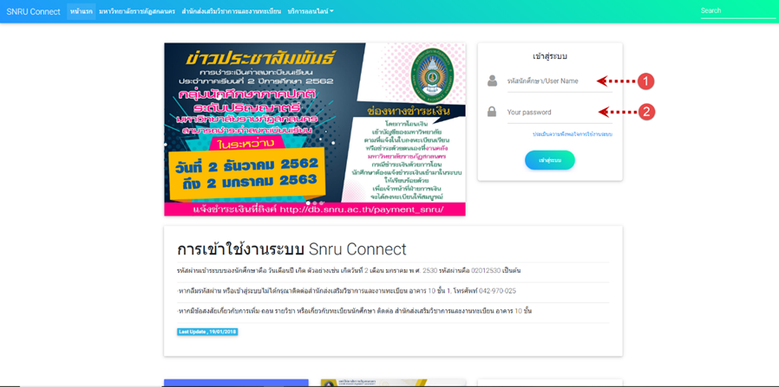

**ภาพที่ 1** แสดงหน้าจอการ Login เข้าสู่ระบบ

เมื่อเข้าสู่ระบบแล้ว ระบบจะนำท่านไปสู่หน้าแรก และยังแสดงหน้าจอเมนูต่าง ๆ อยู่ทางด้านซ้ายของรูปภาพดังต่อไปนี้

1.คลิกที่ระบบบริหารการศึกษา จากนั้นระบบจะแสดงหน้าจอหลัก ดังภาพที่ 2

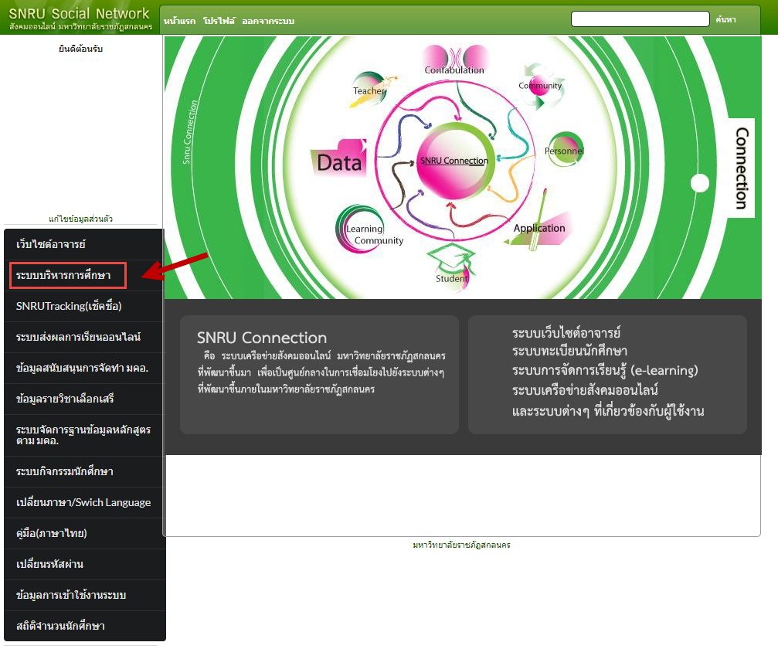

**ภาพที่ 2** แสดงหน้าจอหลัก

**รูปแบบการใช้งาน**

* ปฏิทินการศึกษา เป็นเมนูแสดงปฏิทินการศึกษา
* ตรวจสอบผลการเรียน เมนูตรวจสอบผลการเรียนทุกภาคเรียน
* ตรวจสอบรายวิชาที่เปิดสอน เป็นเมนูตรวจสอบรายวิชาที่เปิดสอนในภาคเรียน
* พิมพ์ใบลงทะเบียนเรียน เป็นเมนูพิมพ์ใบลงทะเบียนเรียน
* พิมพ์รายชื่อ นศ. ในรายวิชา เป็นเมนูพิมพ์รายชื่อนักศึกษาในรายวิชา
* รายชื่อ นศ. / เกรดเฉลี่ย เป็นเมนูแสดงรายชื่อนักศึกษา
* หลักสูตรที่เปิดสอน เป็นเมนูแสดงหลักสูตรที่เปิดสอน
* พิมพ์ตางรางเรียน / ห้อง เป็นเมนูพิมพ์ตารางเรียนเป็นห้อง
* ค้นหานักศึกษา เป็นเมนูใช้ค้นหาข้อมูลนักศึกษา
* ตรวจสอบครบหลักสูตร เป็นเมนูตรวจสอบผลการสำเร็จการศึกษา
* ตรวจสอบแผนการเรียนนักศึกษา เป็นเมนูตรวจสอบแผนการเรียนตลอดหลักสูตร

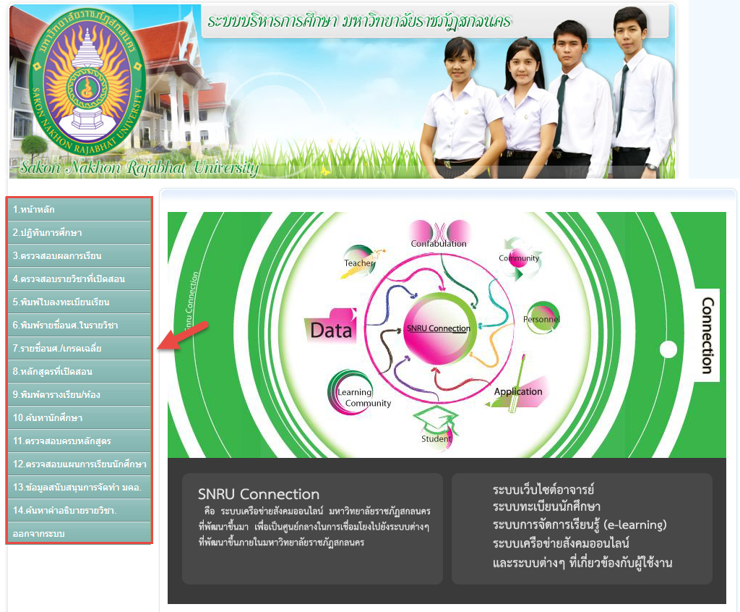

**ภาพที่ 3** แสดงหน้าจอระบบบริหารการศึกษา

**ปฏิทินการศึกษา**

ผู้ใช้สามารถเลือกดูรายละเอียดปฏิทินการศึกษา กำหนดการการเพิ่ม – ถอนรายวิชา การยกเลิกรายวิชา กำหนดการชำระค่าลงทะเบียนเรียนและขั้นตอนการลงทะเบียนเรียนในแต่ละภาคเรียนได้

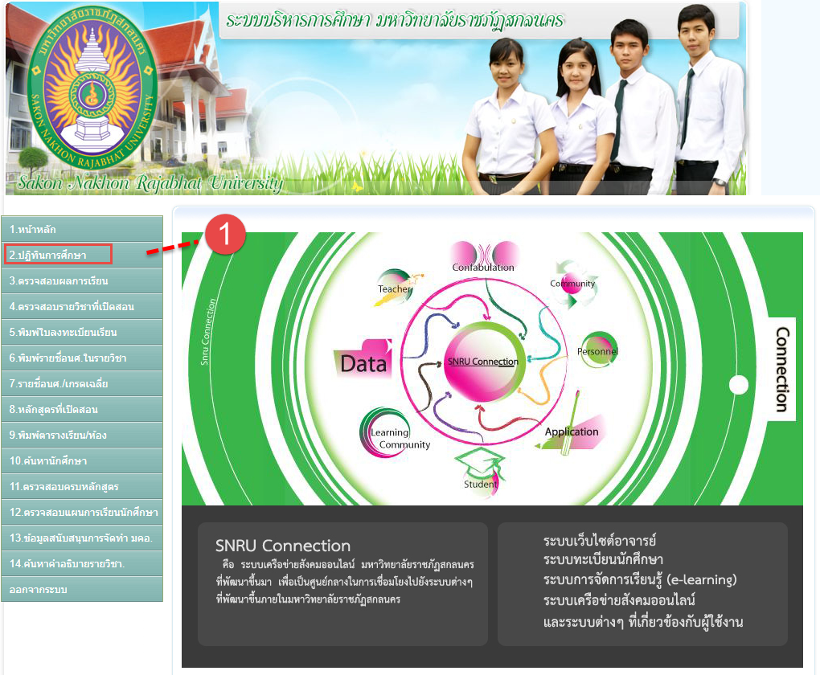

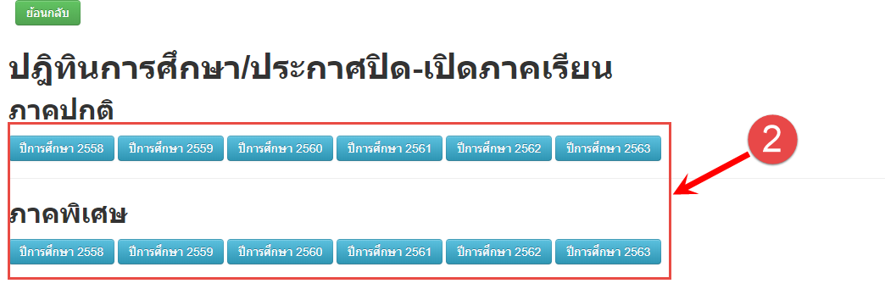

**ภาพที่ 4** แสดงหน้าจอปฏิทินปีการศึกษา

จากนั้นจะได้หน้าปฏิทิน ดังภาพที่ 5

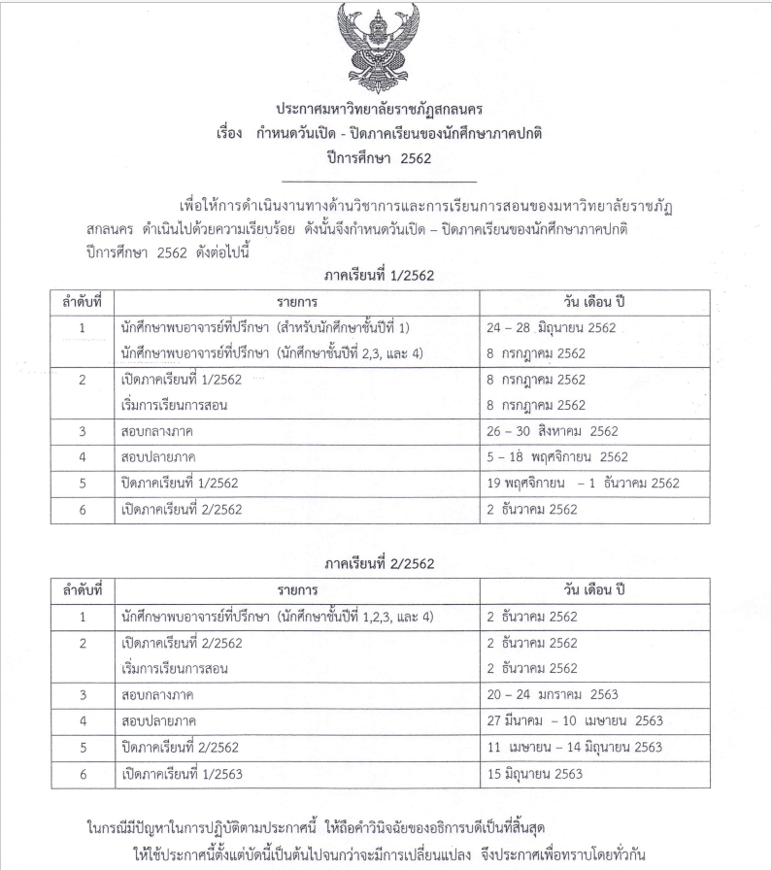

**ภาพที่ 5** แสดงหน้าจอปฏิทินการศึกษา

**ตรวจสอบผลการเรียน**

**วิธีการใช้งาน ตรวจสอบผลการเรียน**

1. ใส่รหัสนักศึกษา
2. คลิกตกลง
3. จากนั้นจะแสดงผลการเรียนขึ้นมา ดังภาพที่ 7

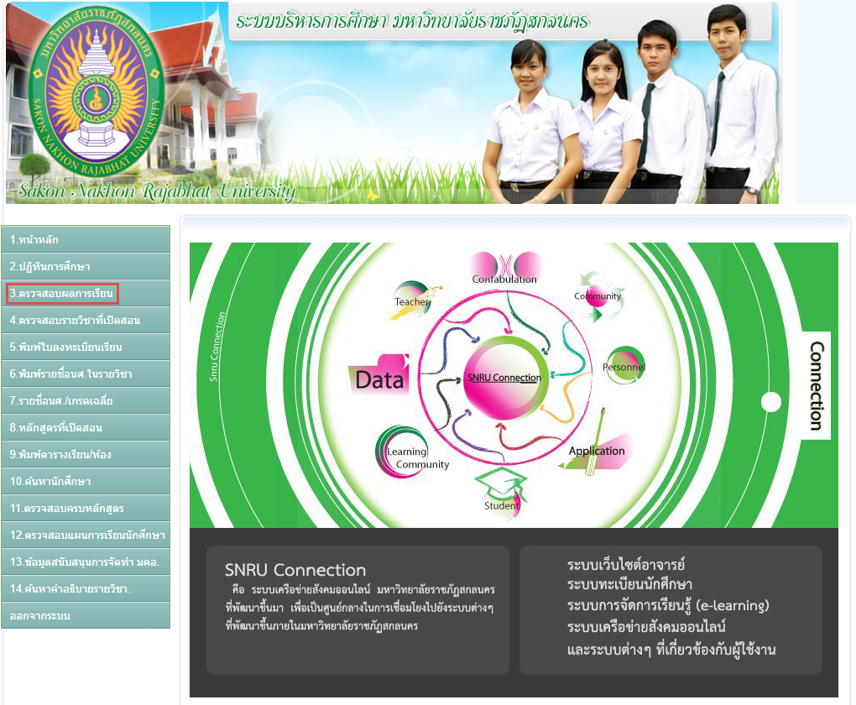

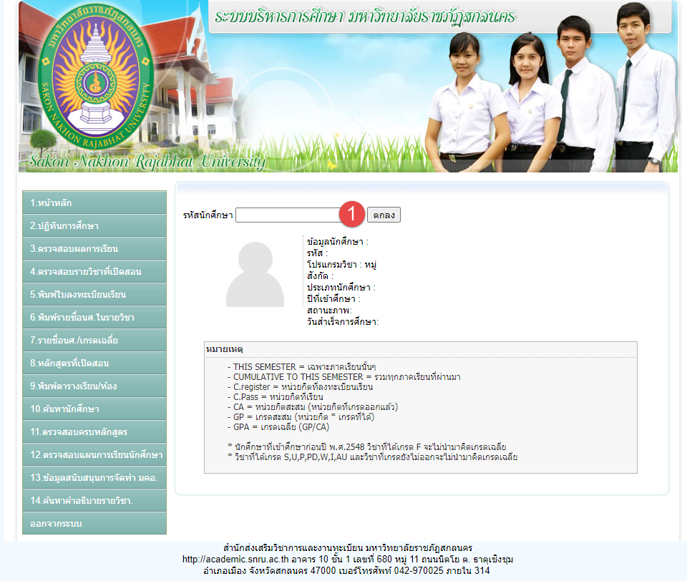

**ภาพที่ 6** แสดงหน้าจอตรวจสอบผลการเรียน

เมื่อผู้ใช้ใส่รหัสนักศึกษาแล้วจะได้ ผลการเรียน ดังภาพที่ 7

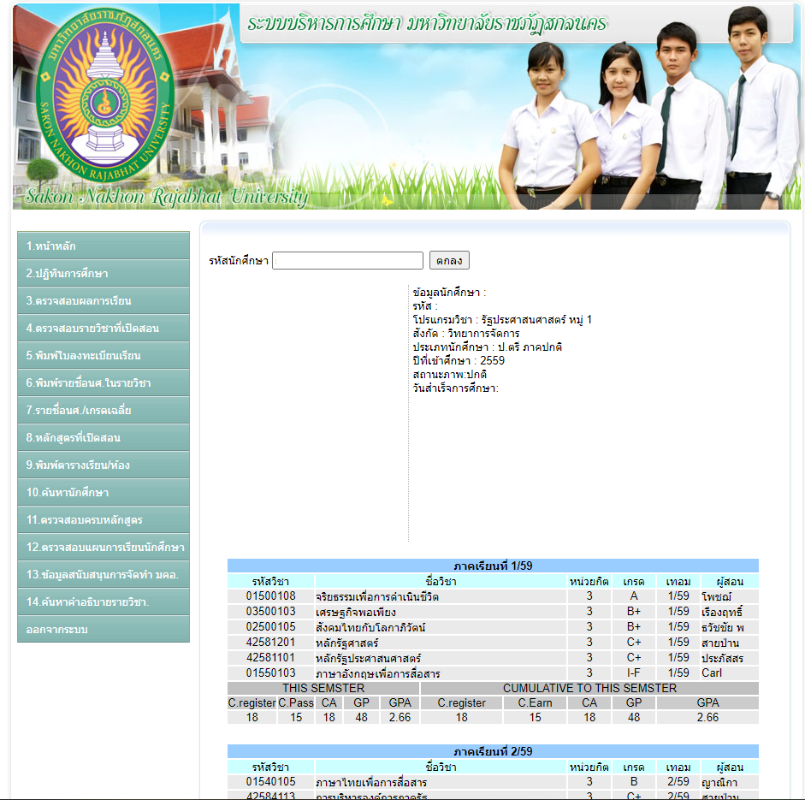

**ภาพที่ 7** แสดงหน้าจอตรวจสอบผลการเรียน (ผลการเรียน)

**ตรวจสอบรายวิชาที่เปิดสอน**

**วิธีการใช้งาน ตรวจสอบรายวิชาที่ปิดสอน**

1. ค้นหาโดยใส่ รหัสวิชา,ชื่อวิชา,ชื่อผู้สอน,ห้องเรียน

2. เลือกประเภทนักศึกษา

3. เลือกปีการศึกษา

4. คลิกค้นหา

จากนั้นจะแสดงรายวิชาที่เปิดสอน ดังภาพที่ 8

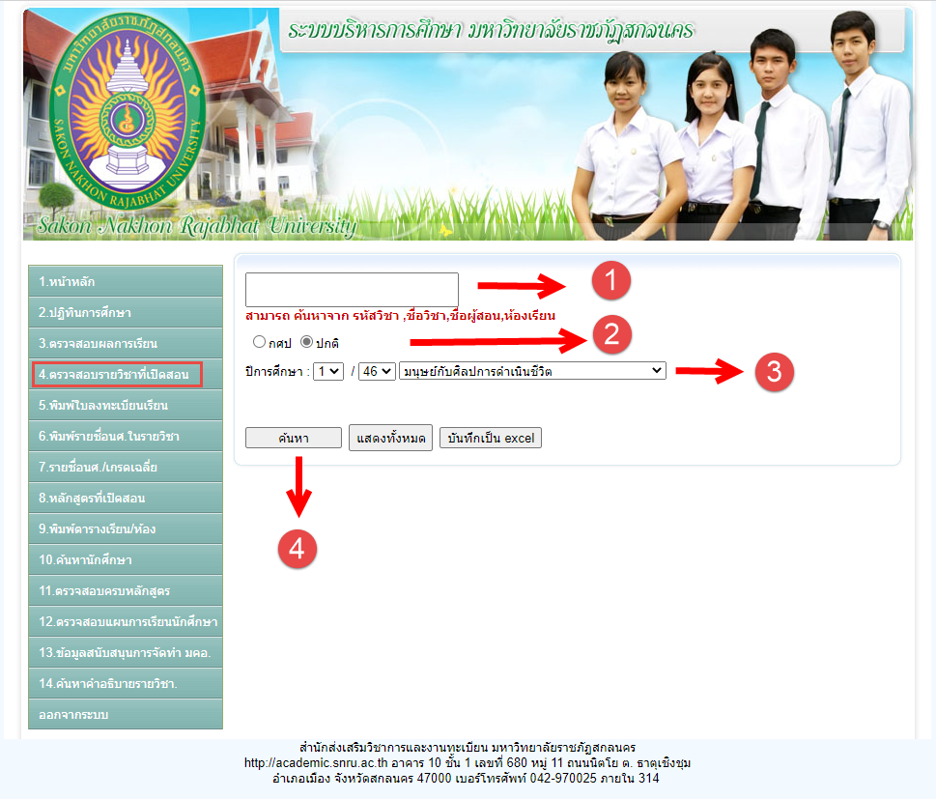

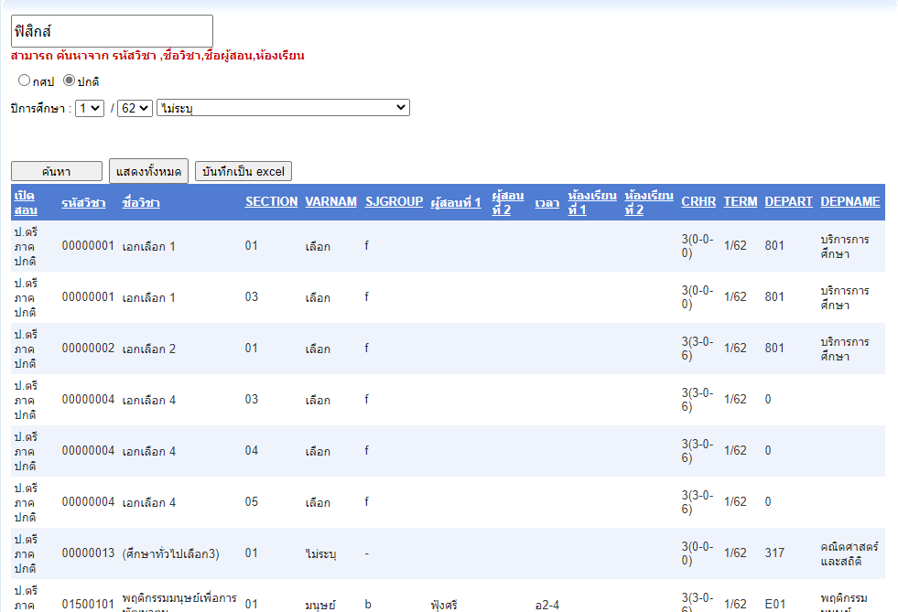

**ภาพที่ 8** แสดงหน้าจอตรวจสอบรายวิชาที่เปิดสอน

**พิมพ์ใบลงทะเบียนเรียน**

**วิธีการใช้งาน พิมพ์ใบลงทะเบียนเรียน**

1. ใส่รหัสนักศึกษา
2. ระบุปีการศึกษา
3. คลิกค้นหา

เมื่อคลิกที่ปุ่มค้นหาจะแสดงใบลงทะเบียนเรียนของนักศึกษา สามารถพิมพ์ได้โดยคลิกปุ่มพิมพ์ ดังภาพที่ 9

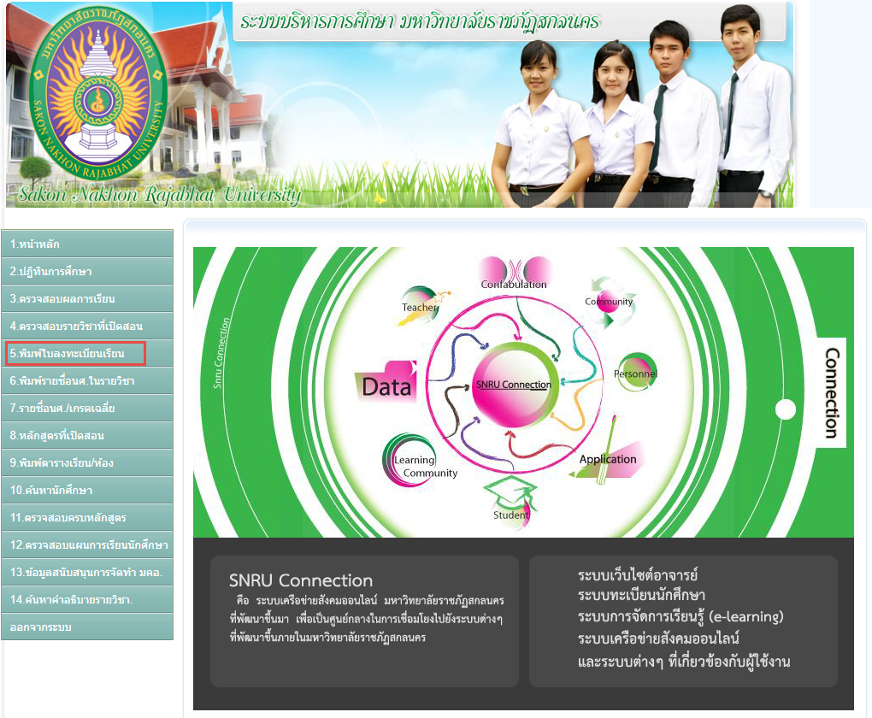



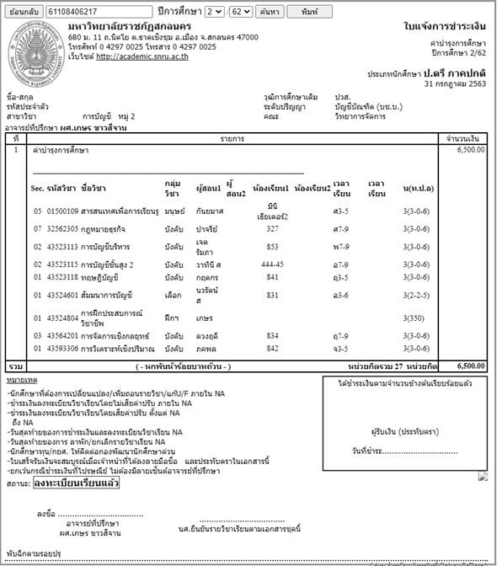

**ภาพที่ 9** แสดงหน้าจอพิมพ์ใบลงทะเบียนเรียน

**พิมพ์รายชื่อ นศ. ในรายวิชา**

ผู้ใช้สามารถค้นหารายชื่อนักศึกษาแต่ละปีการศึกษา เพื่อใช้เป็นใบเช็คชื่อรายวิชาและบอกจำนวนนักศึกษาที่เข้าเรียนในคลาส รวมถึงบอกสถานะการชำระค่าลงทะเบียนเรียน

**วิธีการใช้งาน พิมพ์รายชื่อ นศ. ในรายวิชา**

1. ระบุประเภทนักศึกษา

2. ระบุปีการศึกษา จากนั้น คลิกตกลง

3. แสดงข้อมูล ดังภาพที่ 10

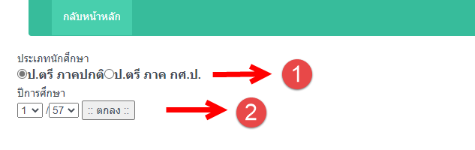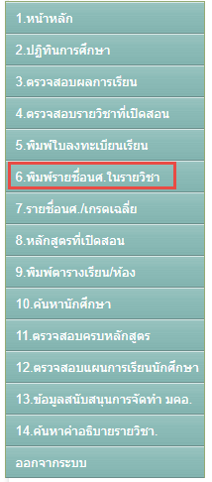

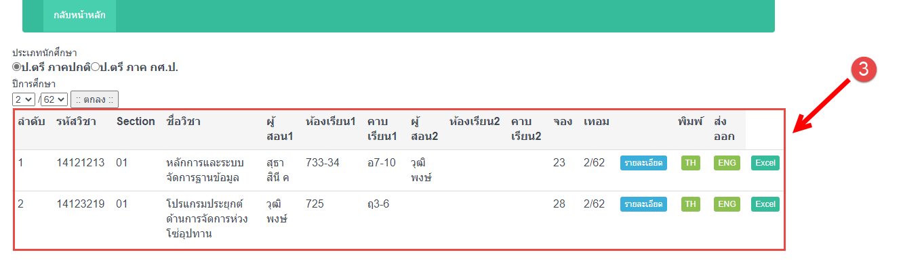

ภาพที่ 10 แสดงหน้าจอพิมพ์รายชื่อนักศึกษา. ในรายวิชา

* แสดงรายละเอียดชื่อนักศึกษาก่อนสั่งพิมพ์

- พิมพ์รายชื่อนักศึกษาแบบภาษาไทย

- พิมพ์รายชื่อนักศึกษาแบบภาษาอังกฤษ

- บันทึกรายชื่อศึกษาในรายวิชาเป็น Excel

หมายเหตุ ถ้า * ขึ้นที่ลำดับรายชื่อ แสดงว่านักศึกษาบุคคลนั้นยังไม่ชำระค่าลงทะเบียนเรียนรายวิชานี้

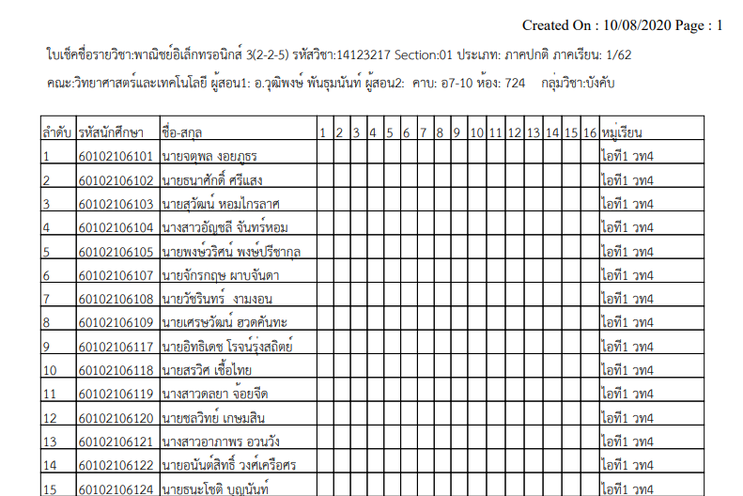

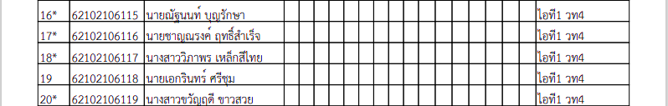

ภาพที่ 11 แสดงหน้าจอพิมพ์รายชื่อนักศึกษา. ในรายวิชา ( แสดงข้อมูลนักศึกษาในรายวิชา )

**รายชื่อ นศ. / เกรดเฉลี่ย**

**วิธีการใช้งาน พิมพ์รายชื่อนักศึกษา**

1. ระบุประเภทนักศึกษา 2. เลือกปีที่เข้า

3. เลือกคณะ 4. เลือกสาขาวิชา

5. เลือกหมู่เรียน ดังภาพที่ 12

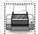 จากนั้นคลิกที่ เพื่อพิมพ์ จะแสดงหน้าจอรายชื่อนักศึกษาและคลิกที่ปุ่ม

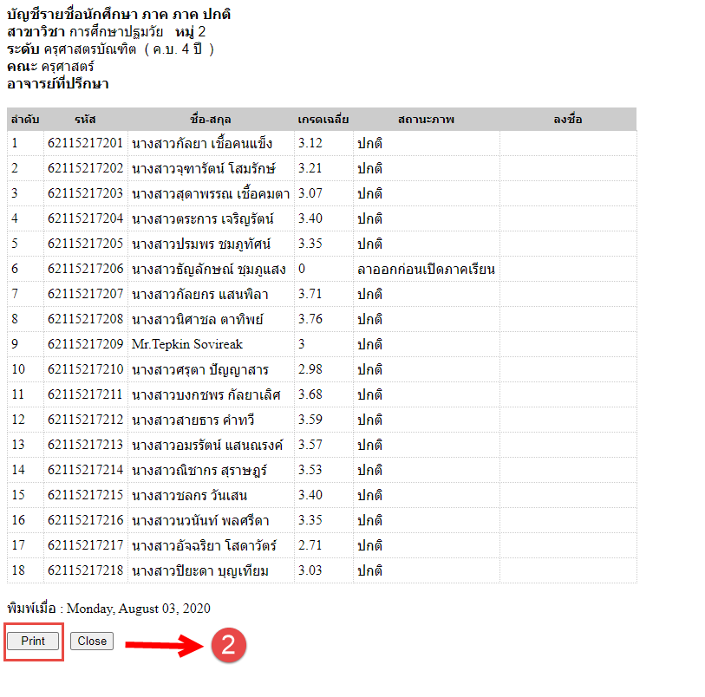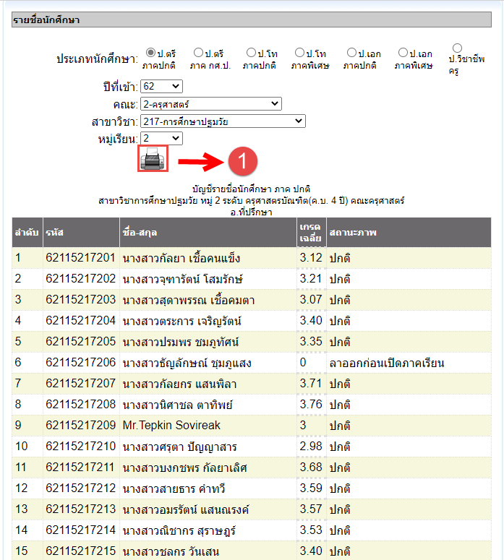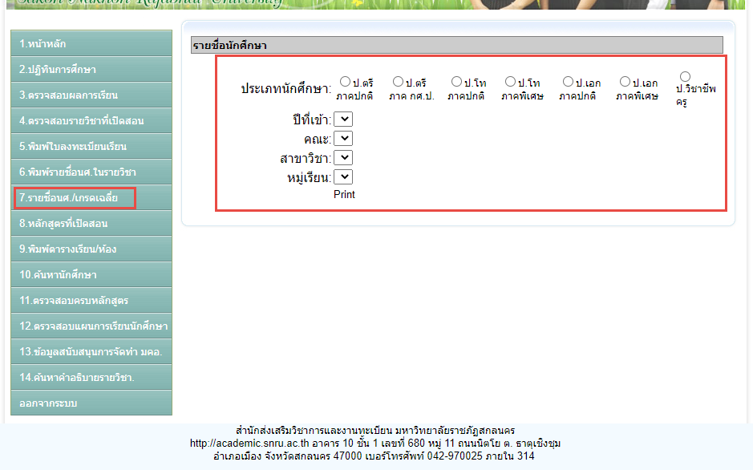

**ภาพที่ 12** แสดงหน้าจอพิมพ์รายชื่อ นศ. **/** เกรดเฉลี่ย

**หลักสูตรที่เปิดสอน**

ผู้ใช้สามารถเลือกที่จะค้นดูโครงสร้างหลักสูตรทั้งหมดในมหาวิทยาลัย และรายละเอียดต่าง ๆ ได้ที่เมนู “หลักสูตรที่เปิดสอน” ด้านซ้ายมือ ตามภาพที่ 13

**วิธีการใช้งาน**

1. คลิกที่เมนู “หลักสูตรที่เปิดสอน**”**

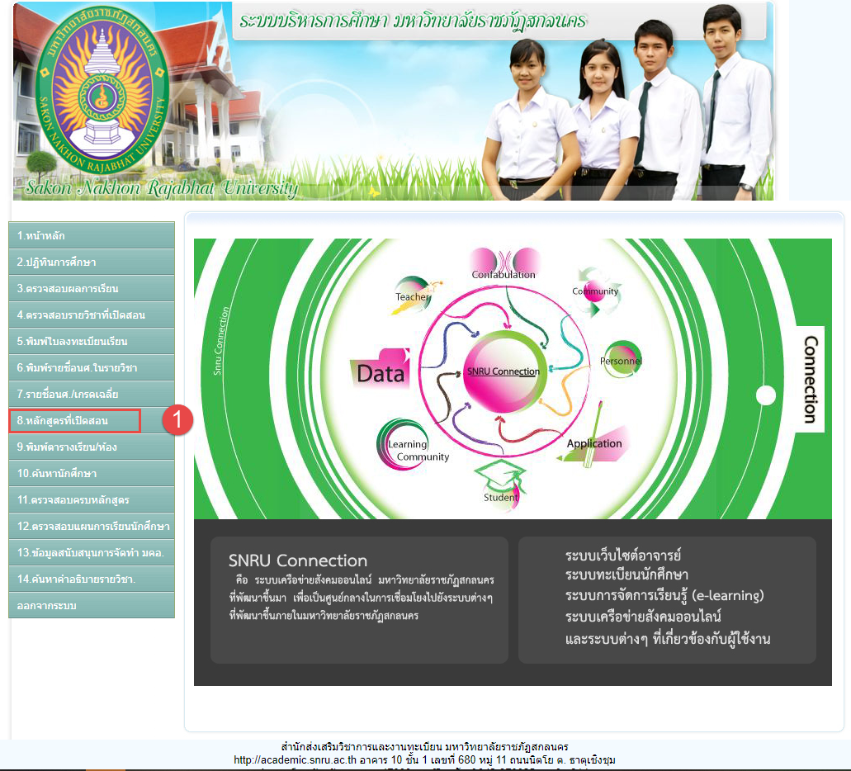

**ภาพที่ 13** แสดงหน้าจอเมนูหลัก (หลักสูตรที่เปิดสอน)

1. 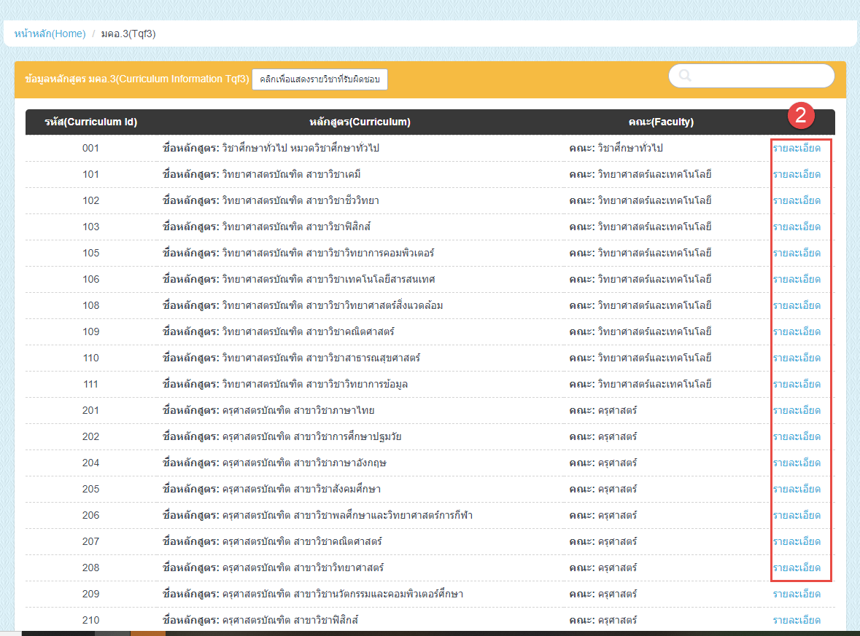คลิกที่ “**รายละเอียด**”เพื่อดูรายละเอียดของหลักสูตร

**ภาพที่ 14** แสดงหน้าจอชื่อหลักสูตรและรายละเอียดที่เปิดสอน

1. เลือกปีที่ต้องการดูโครงสร้างหลักสูตร

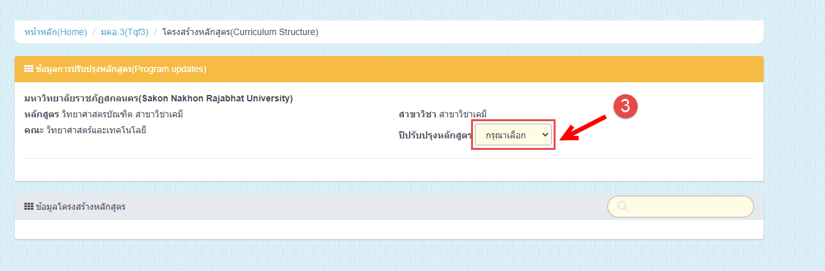

**ภาพที่ 15** แสดงหน้าจอเลือกปีพ.ศ.ดูรายละเอียดของหลักสูตร

เมื่อเลือกปีโครงสร้างหลักสูตรที่ต้องการเสร็จระบบจะแสดงข้อมูลรายละเอียดของโครงสร้างหลักสูตร

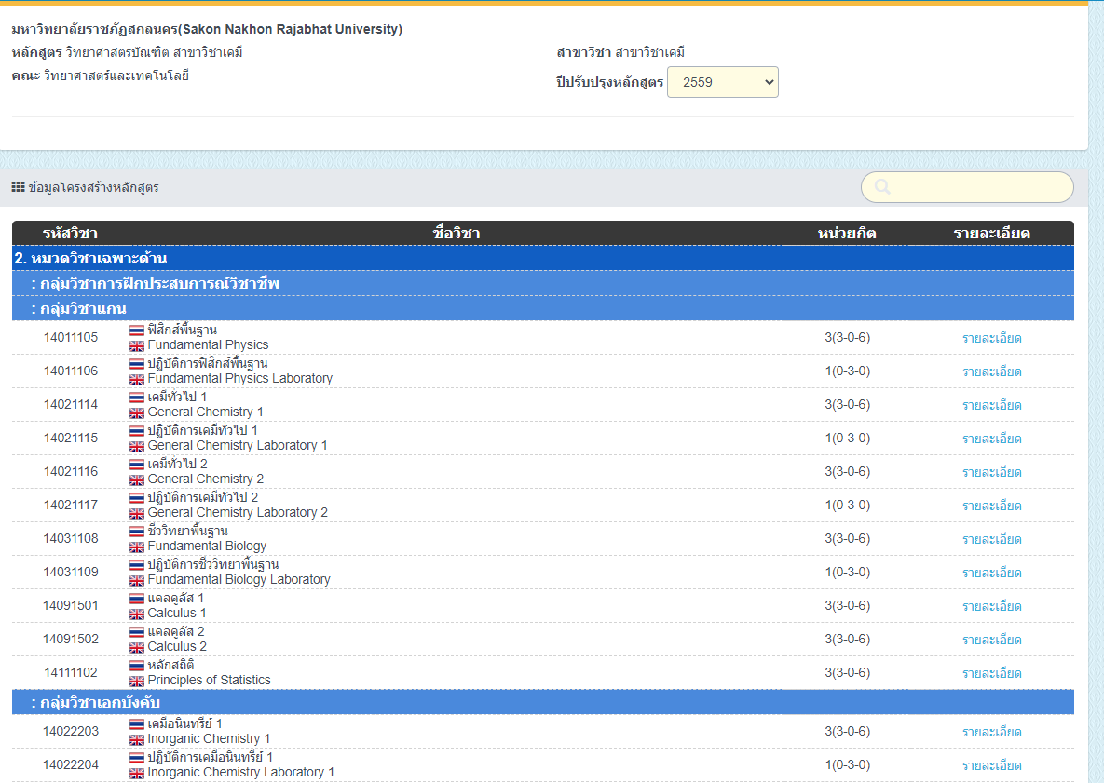

**ภาพที่ 16** แสดงหน้าจอรายละเอียดโครงสร้างหลักสูตร

**พิมพ์ตารางเรียน / ห้อง**

**วิธีการใช้งาน พิมพ์ตารางเรียน / ห้อง**

1. เลือกประเภทนักศึกษา

2. เลือกปีการศึกษา

3. เลือกภาควิชา

ผู้ใช้สามารถคลิกบักทึกเป็น Excel ได้ที่ จะแสดงข้อมูลดังภาพที่ 17

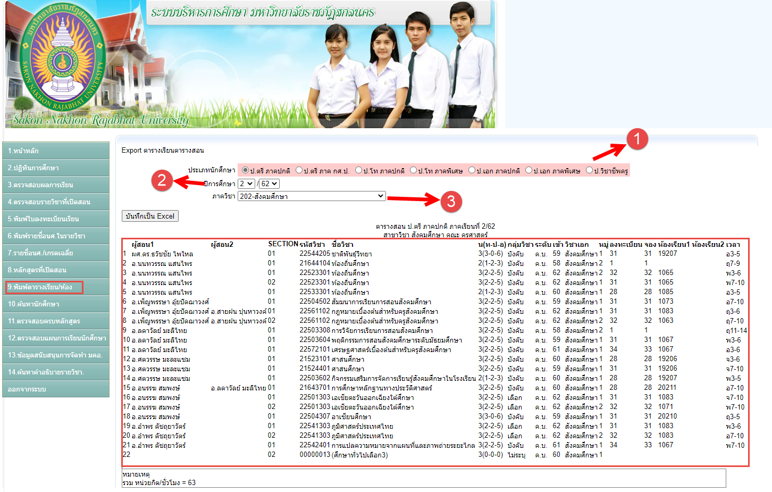

**ภาพที่ 17**  แสดงหน้าจอพิมพ์ตารางเรียน / ห้อง

**ค้นหานักศึกษา**

**วิธีการใช้งาน ค้นหานักศึกษา**

1. ใส่รหัสนักศึกษา

2. คลิกค้นหา

จากนั้นจะแสดงข้อมูลนักศึกษาที่ต้องการค้นหา ดังภาพที่ 18

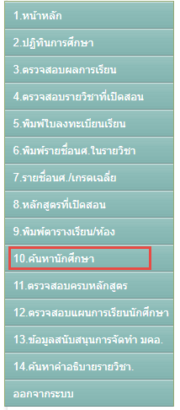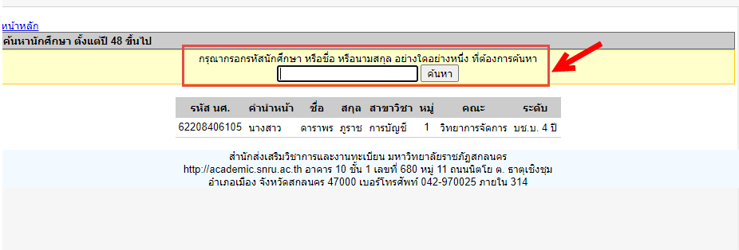

**ภาพที่ 18** แสดงหน้าจอค้นหานักศึกษา

**ตรวจสอบครบหลักสูตร**

**วิธีการใช้งาน ตรวจสอบครบหลักสูตร**

1. ใส่รหัสนักศึกษา

2. คลิกตรวจสอบจบหรือตรวจสอบ(แบบโครงสร้างหลักสูตร)

* ตรวจสอบจบ แสดงโครงสร้างหลักสูตรเฉพาะรายวิชาที่นักศึกษาลงทะเบียนเรียน
* ตรวจสอบ(แบบโครงสร้างหลักสูตร) แสดงโครงสร้างหลักสูตรทุกรายวิชาในหลักสูตร

( แสดงข้อมูลรายวิชาทั้งหมดที่เคยเรียนมาพร้อมจำนวนหน่วยกิตทั้งหมดที่เรียนตลอดหลักสูตร ) ดังภาพที่ 19

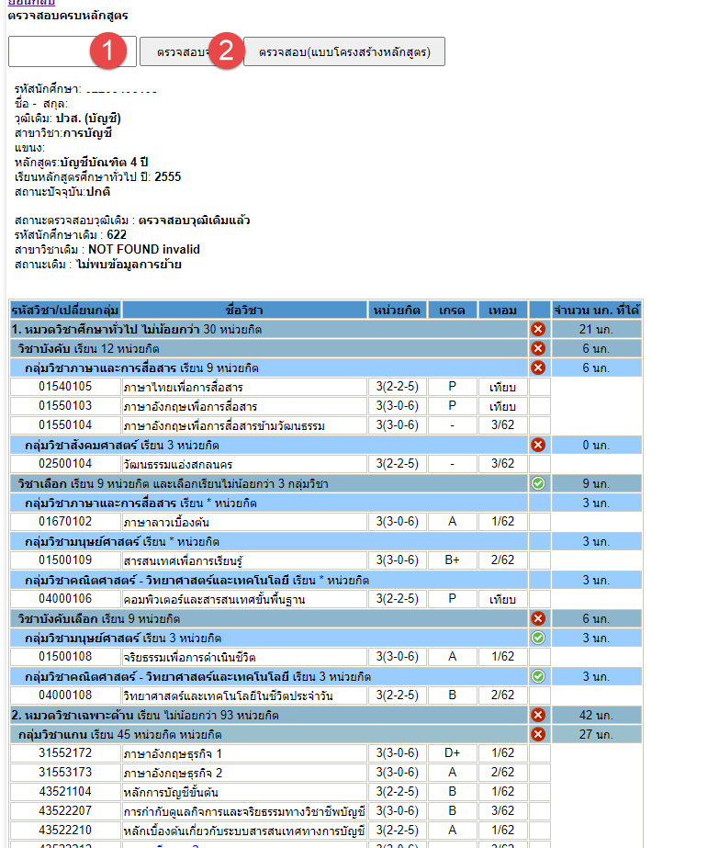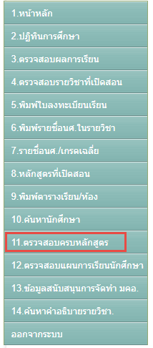

**ภาพที่ 19** แสดงหน้าจอตรวจสอบครบหลักสูตร

**ตรวจสอบแผนการเรียนนักศึกษา**

**วิธีการใช้งาน ตรวจสอบแผนการเรียนนักศึกษา**

1. เลือกประเภทนักศึกษา 2. เลือกปีที่เข้า

3. เลือกคณะ 4. เลือกสาขาวิชา

5. เลือกหมู่เรียน และคลิกตรวจสอบแผนการเรียน จะแสดงข้อมูลรายการแผนการเรียนตลอดหลักสูตร ดังภาพที่ 20

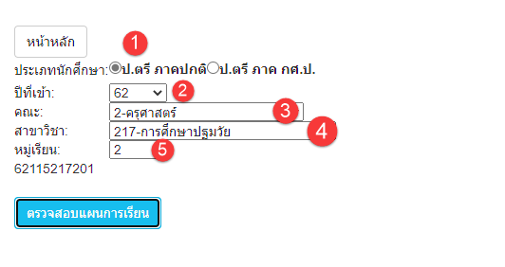

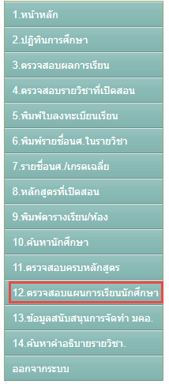

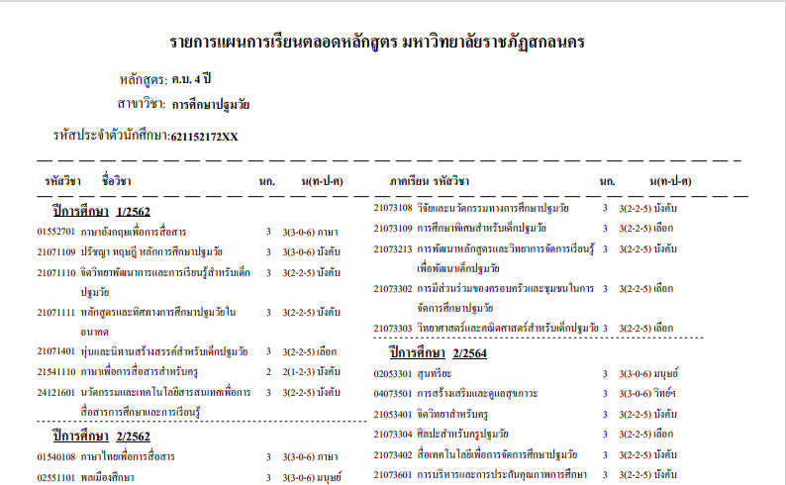

**ภาพที่ 20** แสดงหน้าจอตรวจสอบแผนการเรียน

**ข้อมูลสนับสนุนการจัดทำ มคอ.**

**วิธีการใช้งาน**

1. คลิกที่เมนู “ข้อมูลสนับสนุนการจัดทำ มคอ.”
2. 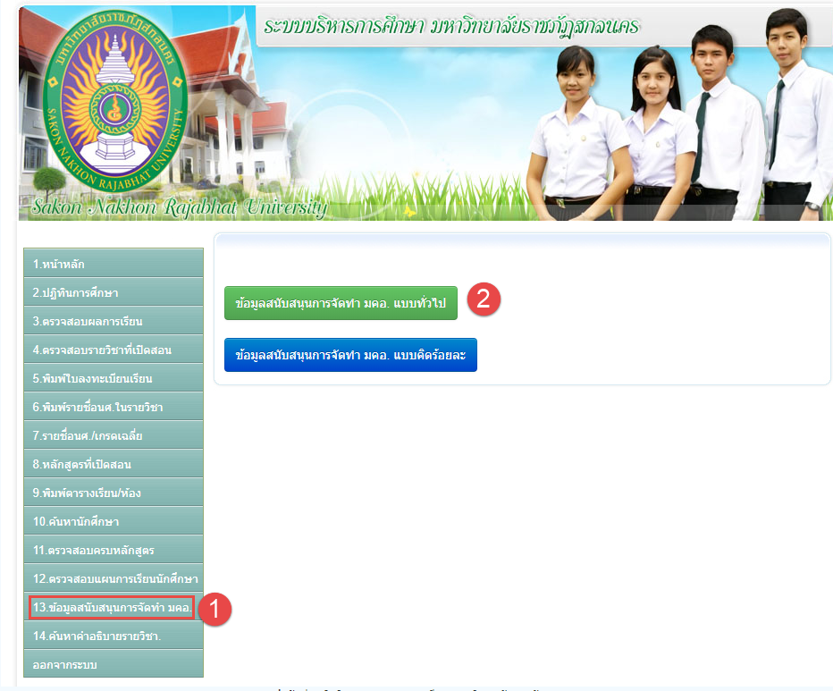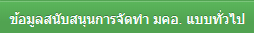คลิก จากนั้นระบบจะแสดงหน้าจอ ดังภาพที่ 22

ภาพที่ 21 แสดงหน้าจอข้อมูลสนับสนุนการจัดทำมคอ.

1. ค้นหาโดยเลือกประเภทนักศึกษา เลือกปีการศึกษา เลือกการค้นหาข้อมูล

* หลักสูตร ชื่อวิชาที่ต้องการค้นหา
* ชื่อผู้สอน ชื่อผู้สอนที่ต้องการค้นหา

1. คลิกที่ เรียกข้อมูล จากนั้นได้ดังภาพที่ 22

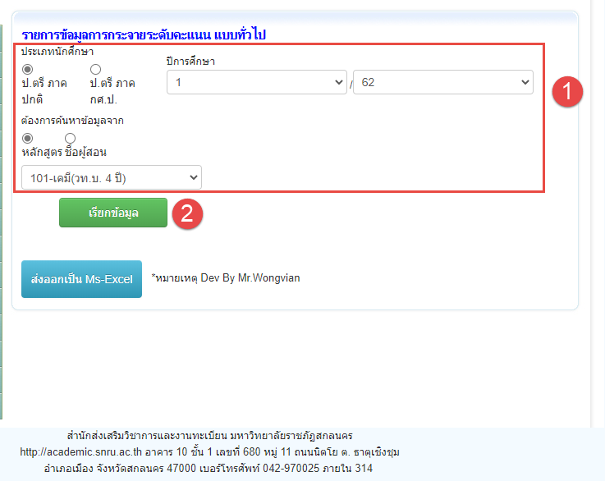

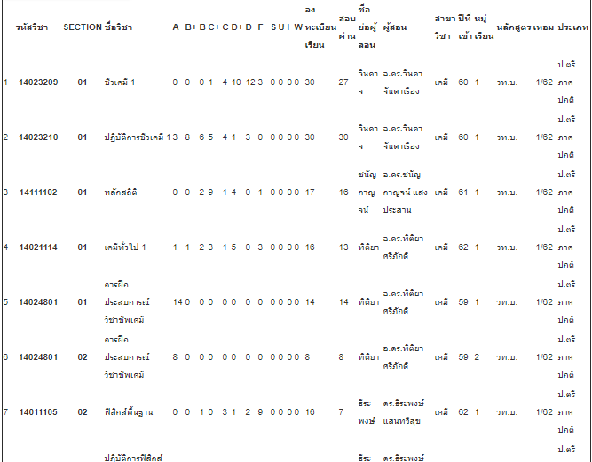

ภาพที่ 22 แสดงหน้าจอข้อมูลระดับคะแนน

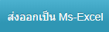คลิกบันทึกเป็น MS-Excel

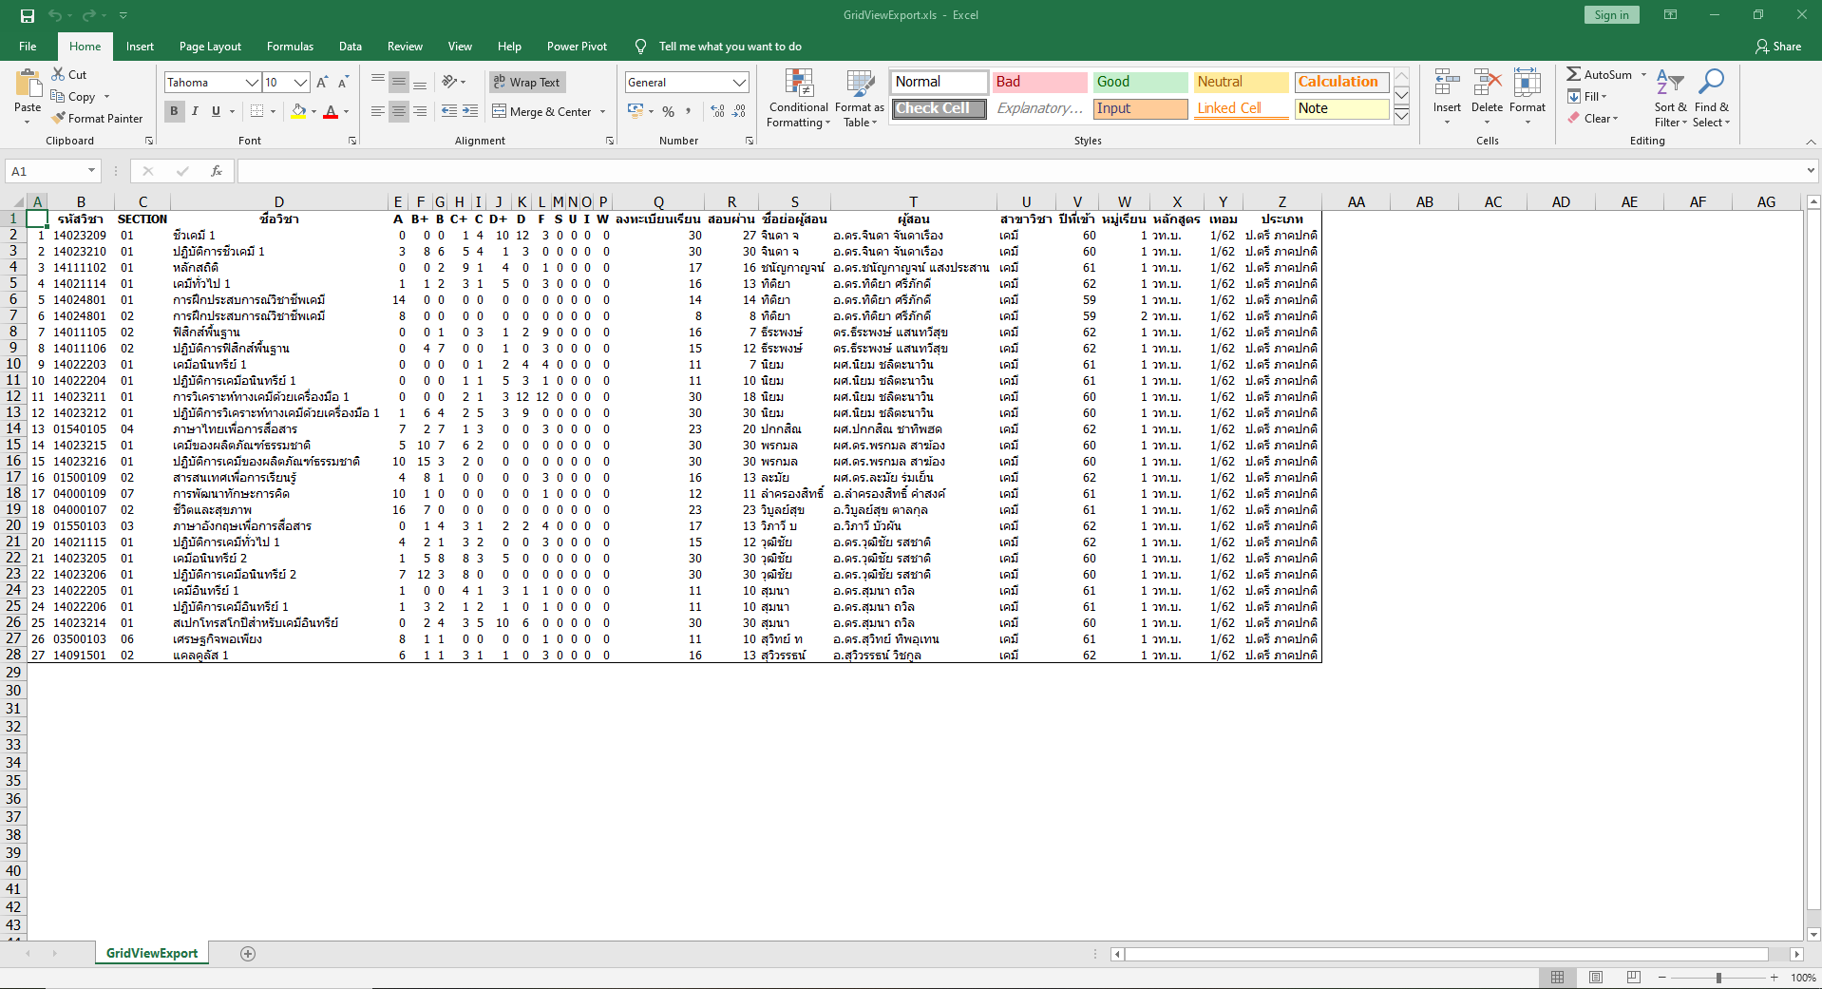

ภาพที่ 23 แสดงหน้าจอข้อมูลสนับสนุนการจัดทำมคอ. ( บันทึกเป็น Ms – Excel )

**ค้นหาคำอธิบายรายวิชา**

**วิธีใช้การงาน**

1. คลิกที่เมนู “ค้นหาคำอธิบายรายวิชา”
2. กรอกรหัสวิชา หรือ ชื่อวิชาที่ช่อง จากนั้นคลิก
3. เลือกวิชาที่ต้องการ คลิกคำอธิบายรายวิชา

ผู้ใช้สามารถสั่งพิมพ์ คำอธิบายราบวิชา คลิกที่ พิมพ์ ตามดังภาพที่ 24

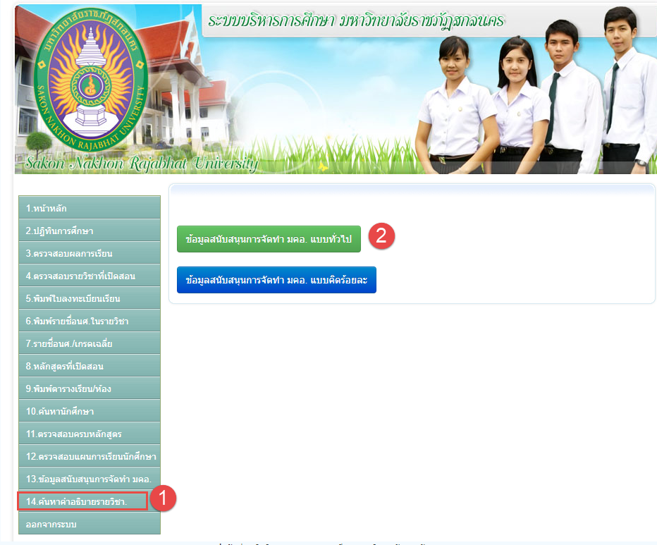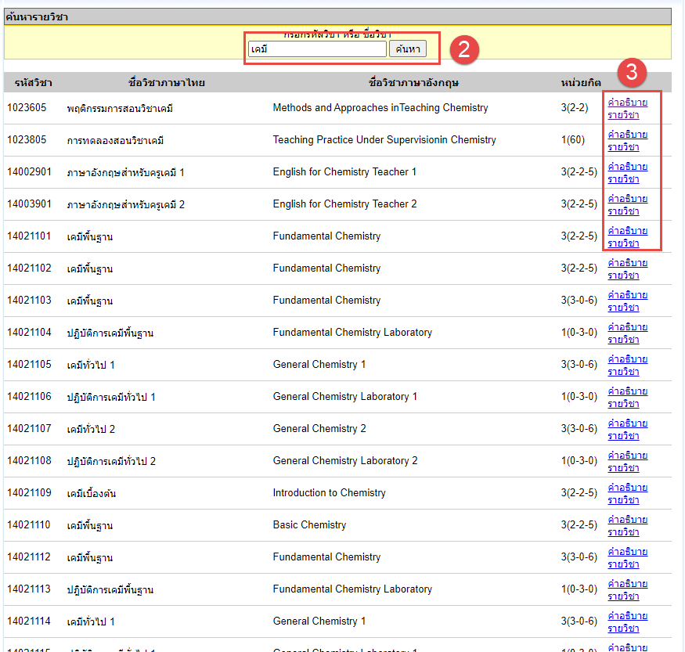

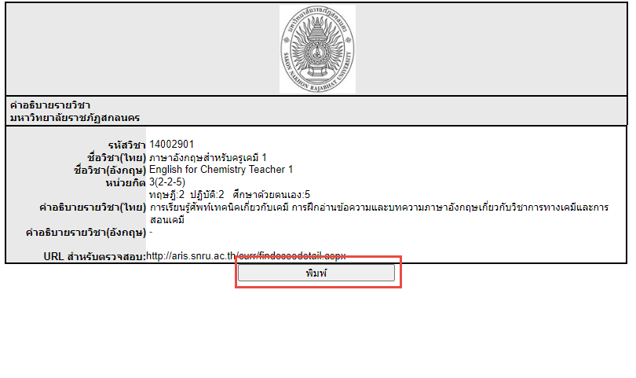

ภาพที่ 24 แสดงหน้าจอค้นหาคำอธิบายรายวิชา